正确填涂方式: |  |  |  |  |  |  |  |  |  |  |  |  |  |  |  |  | [ 0 ] | [ 0 ] | [ 0 ] | [ 0 ] | [ 0 ] | [ 0 ] | [ 0 ] | [ 0 ] | [ 0 ]
 |  |  |  |  |  |  |  |  |  |  |  |  |  |  |  |  | [ 1 ] | [ 1 ] | [ 1 ] | [ 1 ] | [ 1 ] | [ 1 ] | [ 1 ] | [ 1 ] | [ 1 ]
选择题（共85分） |  |  |  |  |  |  |  |  |  |  |  |  |  |  |  |  | [ 2 ] | [ 2 ] | [ 2 ] | [ 2 ] | [ 2 ] | [ 2 ] | [ 2 ] | [ 2 ] | [ 2 ]
1. | [ A ] | [ B ] | [ C ] | [ D ] | [ E ] |  | 6. | [ A ] | [ B ] | [ C ] |  | 11. | [ A ] | [ B ] | [ C ] |  | [ 3 ] | [ 3 ] | [ 3 ] | [ 3 ] | [ 3 ] | [ 3 ] | [ 3 ] | [ 3 ] | [ 3 ]
2. | [ A ] | [ B ] | [ C ] | [ D ] | [ E ] |  | 7. | [ A ] | [ B ] | [ C ] |  | 12. | [ A ] | [ B ] | [ C ] |  | [ 4 ] | [ 4 ] | [ 4 ] | [ 4 ] | [ 4 ] | [ 4 ] | [ 4 ] | [ 4 ] | [ 4 ]
3. | [ A ] | [ B ] | [ C ] | [ D ] | [ E ] |  | 8. | [ A ] | [ B ] | [ C ] |  | 13. | [ A ] | [ B ] | [ C ] |  | [ 5 ] | [ 5 ] | [ 5 ] | [ 5 ] | [ 5 ] | [ 5 ] | [ 5 ] | [ 5 ] | [ 5 ]
4. | [ A ] | [ B ] | [ C ] | [ D ] | [ E ] |  | 9. | [ A ] | [ B ] | [ C ] |  | 14. | [ A ] | [ B ] | [ C ] |  | [ 6 ] | [ 6 ] | [ 6 ] | [ 6 ] | [ 6 ] | [ 6 ] | [ 6 ] | [ 6 ] | [ 6 ]
5. | [ A ] | [ B ] | [ C ] | [ D ] | [ E ] |  | 10. | [ A ] | [ B ] | [ C ] |  | 15. | [ A ] | [ B ] | [ C ] |  | [ 7 ] | [ 7 ] | [ 7 ] | [ 7 ] | [ 7 ] | [ 7 ] | [ 7 ] | [ 7 ] | [ 7 ]
 |  |  |  |  |  |  |  |  |  |  |  |  |  |  |  |  | [ 8 ] | [ 8 ] | [ 8 ] | [ 8 ] | [ 8 ] | [ 8 ] | [ 8 ] | [ 8 ] | [ 8 ]
16. | [ A ] | [ B ] | [ C ] |  | 21. | [ A ] | [ B ] | [ C ] |  | 26. | [ A ] | [ B ] | [ C ] |  |  |  | [ 9 ] | [ 9 ] | [ 9 ] | [ 9 ] | [ 9 ] | [ 9 ] | [ 9 ] | [ 9 ] | [ 9 ]
17. | [ A ] | [ B ] | [ C ] |  | 22. | [ A ] | [ B ] | [ C ] |  | 27. | [ A ] | [ B ] | [ C ]
18. | [ A ] | [ B ] | [ C ] |  | 23. | [ A ] | [ B ] | [ C ] |  | 28. | [ A ] | [ B ] | [ C ]
19. | [ A ] | [ B ] | [ C ] |  | 24. | [ A ] | [ B ] | [ C ] |  | 29. | [ A ] | [ B ] | [ C ]
20. | [ A ] | [ B ] | [ C ] |  | 25. | [ A ] | [ B ] | [ C ] |  | 30. | [ A ] | [ B ] | [ C ]
31. | [ A ] | [ B ] | [ C ] |  | 36. | [ A ] | [ B ] | [ C ] |  | 41. | [ A ] | [ B ] | [ C ] |  | 46. | [ A ] | [ B ] | [ C ] |  | 51. | [ A ] | [ B ] | [ C ]
32. | [ A ] | [ B ] | [ C ] |  | 37. | [ A ] | [ B ] | [ C ] |  | 42. | [ A ] | [ B ] | [ C ] |  | 47. | [ A ] | [ B ] | [ C ] |  | 52. | [ A ] | [ B ] | [ C ]
33. | [ A ] | [ B ] | [ C ] |  | 38. | [ A ] | [ B ] | [ C ] |  | 43. | [ A ] | [ B ] | [ C ] |  | 48. | [ A ] | [ B ] | [ C ] |  | 53. | [ A ] | [ B ] | [ C ]
34. | [ A ] | [ B ] | [ C ] |  | 39. | [ A ] | [ B ] | [ C ] |  | 44. | [ A ] | [ B ] | [ C ] |  | 49. | [ A ] | [ B ] | [ C ] |  | 54. | [ A ] | [ B ] | [ C ]
35. | [ A ] | [ B ] | [ C ] |  | 40. | [ A ] | [ B ] | [ C ] |  | 45. | [ A ] | [ B ] | [ C ] |  | 50. | [ A ] | [ B ] | [ C ] |  | 55. | [ A ] | [ B ] | [ C ]
56. | [ A ] | [ B ] | [ C ] |  | 61. | [ A ] | [ B ] | [ C ] |  | 66. | [ A ] | [ B ] | [ C ] | [ D ] | [ E ] | [ F ] | [ G ]
57 | [ A ] | [ B ] | [ C ] |  | 62. | [ A ] | [ B ] | [ C ] |  | 67. | [ A ] | [ B ] | [ C ] | [ D ] | [ E ] | [ F ] | [ G ]
58. | [ A ] | [ B ] | [ C ] |  | 63. | [ A ] | [ B ] | [ C ] |  | 68. | [ A ] | [ B ] | [ C ] | [ D ] | [ E ] | [ F ] | [ G ]
59. | [ A ] | [ B ] | [ C ] |  | 64. | [ A ] | [ B ] | [ C ] |  | 69. | [ A ] | [ B ] | [ C ] | [ D ] | [ E ] | [ F ] | [ G ]
60. | [ A ] | [ B ] | [ C ] |  | 65. | [ A ] | [ B ] | [ C ] |  | 70. | [ A ] | [ B ] | [ C ] | [ D ] | [ E ] | [ F ] | [ G ]
以下为非选择答题区，必须用黑色字迹的钢笔或签字笔在指定的区域内作答，否则答案无效。
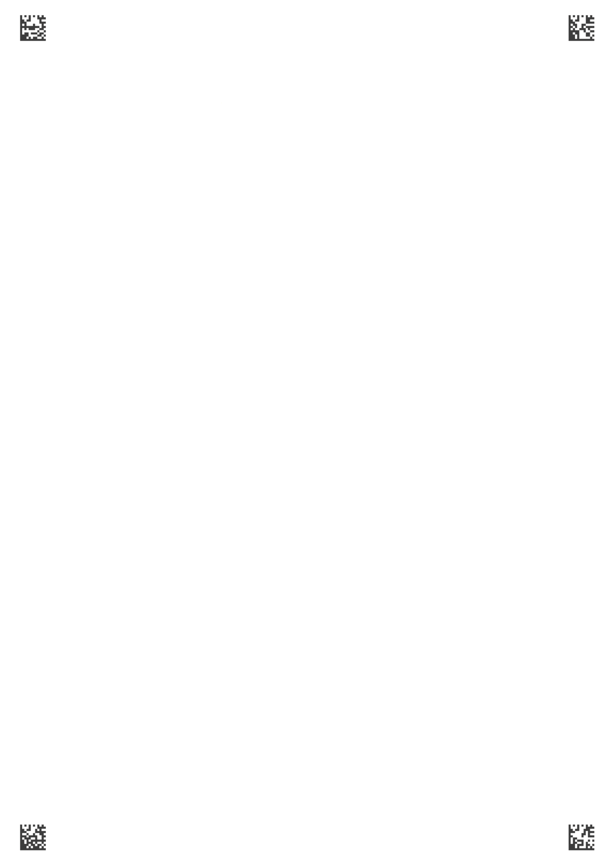
学 号
姓 名: 班 级:
考场号: 座位号:
海南省农垦中学20**-20**学年度第**学期**考试——初一英语答题卡

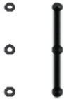
VII 词汇。（10分）
A) 根据句意及首字母或汉语提示完成单词。（5分）
71 There are many stars in the s in summer.
72 He is a l boy, because he doesn’t do any housework（家务）.
73 Hainan is in the s of China..
74 .Our teeth have a hard ___________ (表面), so we can eat hard food.
75 People usually enjoy the beauty of (自然) in the countryside.
初一英语 第 页（共2页）
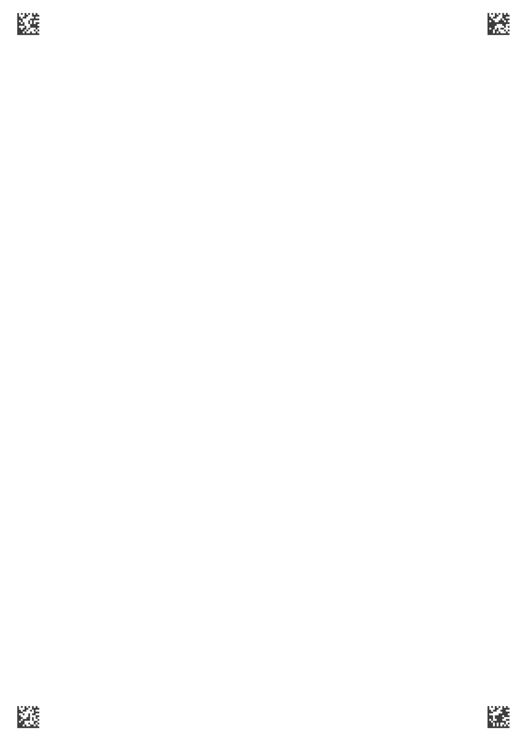
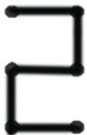

B）从方框中选出单词并用其正确的形式填空。（5分）

collect sheep use hear thin
76 The book is to your study.
77 Lucy is a little than her sister.
78 In my free time, I am interested in stamps.
79 I am sorry that. .
80 There are many on the hill.
VIII 任务型阅读（满分10分）根据短文内容，完成下列81-85题。
81 What does David Xiang do now?(回答问题)

82 Did David use to know a lot about sports? （回答问题）

83 I used to like reading story books. (改为否定句)
I to like reading books.
84 I didn’t like music at all. (从文章中找出同义句)

85 I never miss any NBA basketball match.（翻译成汉语）

IX书面表达(15分)。
现在学生上网（get online）成风，沉迷(lose oneself in)于网络，你们班在下周班会上将谈论有关问题。
请你根据表格中提示的内容用英语写一篇70词左右的讲话稿，要点必须齐全。
益处 | - 学会使用电脑；  - 学会更多知识(knowledge)；  - 玩游戏，使人更加聪明。
坏处 | - 过于沉迷游戏，对学习有害；  - 网上交友，通信频繁，学习成绩下降。
建议 | - 在学校学习时不上网；  - 寒暑假可以上网。

初一英语 第 页（共2页）

